Развитие алгоритма

I. Имеются точки, не принадлежащие ни одному из кластеров:

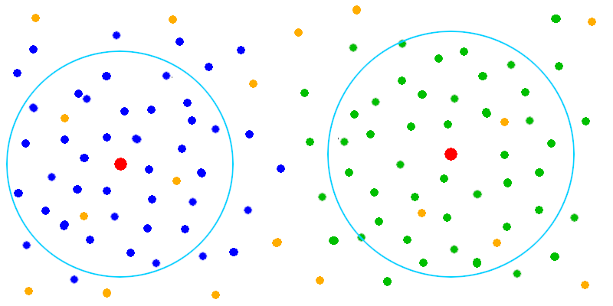
Для предотвращения включения «фоновых» точек в кластер ведём радиус кластера:
$$σ_{k}^{2}= \frac{1}{N}\sum_{i=1}^{N}{{{(x}_{i}-X_{k})}^{2}}$$
$$R_{k}^{2}=k∙σ_{k}^{2}$$
Для нормального распределения:
$k=1 α≈0.7$
$k=2 α≈0.95$
$k=3 α≈0.995$

Прежний критерий принадлежности кластеру
$$min⁡(dist{(x}_{i},X_{k}))$$
заменяем на
$$min⁡(dist{(x}_{i},X_{k})) and (dist{(x}_{i},X_{k})<R_{k})$$

(Реализовать самостоятельно)

II. Форма кластера отличается от сферы:

Алгоритм кластеризации Kmeans принадлежит к классу центроидных алгоритмов: кластер может быть представлен как центр и некоторая выпуклая область вокруг него.
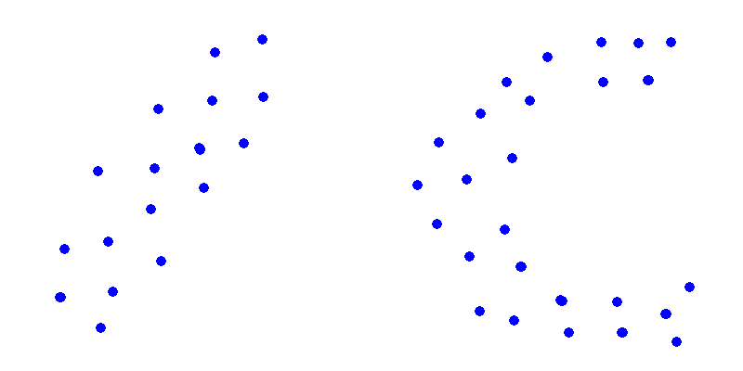
Левый кластер - центроидный, правый нет.
Для кластеров с формой близкой к эллипсоидной (левый кластер на картинке) вместо метрики Эвклида:
$${dist}_{E}^{2}\left(x,X\right)= \sum_{i}{{(x_{i}-X_{i})}^{2}}$$
используется метрика Махаланобиса:
$${dist}_{M}^{2}\left(x,X\right)= \sum_{i,j}{\left(x_{i}-X_{i}\right)}∙S_{ij}^{-1}∙(x_{j}-X_{j})$$
где $S_{ij}^{-1}$ – матрица, обратная матрице ковариации
$$S_{ij}= \frac{1}{N}\sum_{k=1}^{N}{(x_{i}^{(k)}-X_{i})(x_{j}^{(k)}-X_{j})}$$
здесь $i,j$ – координатные индексы,
k – номер точки в множестве.
Диагональные элементы матрицы ковариаций $S_{ij}$ совпадают с дисперсией данных вдоль соответствующих осей.
$$S_{ii}=σ_{i}^{2}= \frac{1}{N}\sum_{k=1}^{N}{{(x_{i}^{(k)}-X_{i})}^{2}}$$
Недиагональные элементы матрицы $S_{ij}$ зависимости (связи) соответствующих характеристик данных.

Пример, три кластера, нормальное распределение:
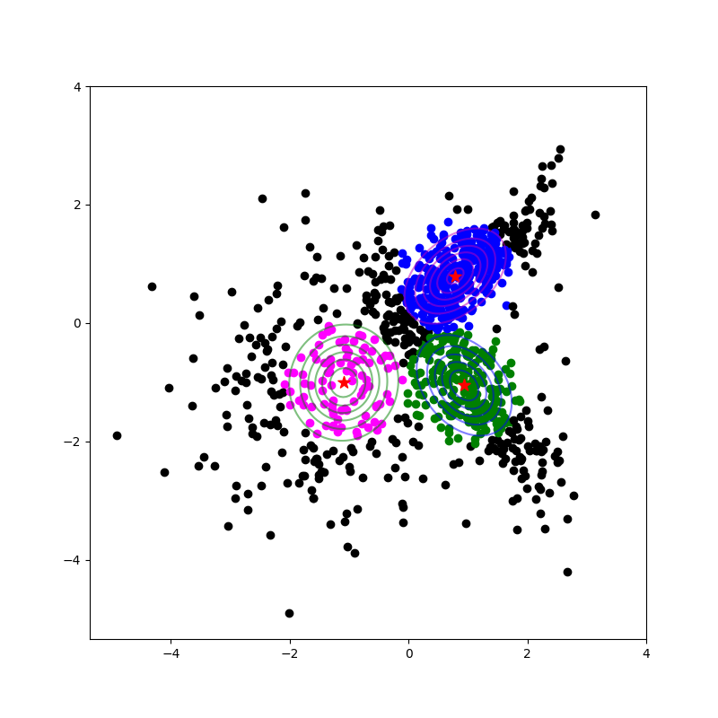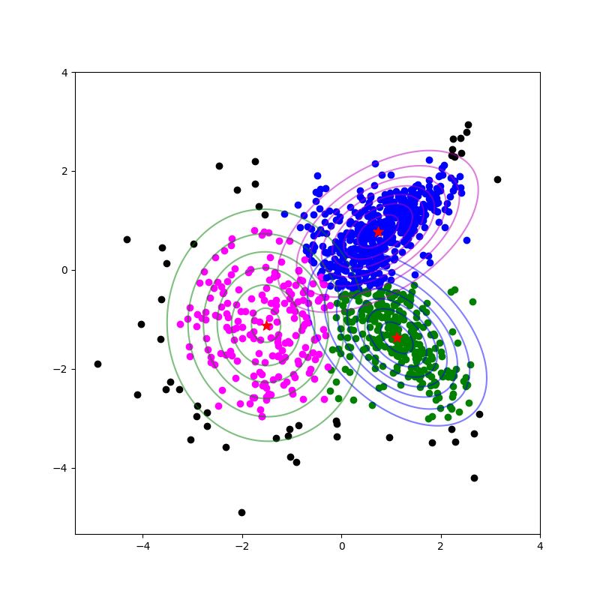
На левой картинке параметр $α≈0.7$, на правой: $α≈0.9$.

Нечёткая кластеризация (Fuzzy Classifier Means - FCM)
Для случая перекрывающихся кластеров можно использовать алгоритм FCM (Fuzzy Classifier Means) – нечёткой кластеризации. В этом случае для каждого его элемента вычисляется вероятность (степень) принадлежности кластеру.
В основе алгоритма FCM лежит использование матрицы $μ_{ki}$, описывающей вероятность того, что i-й элемент принадлежит кластеру с номером k:
$$μ_{ik}=\frac{A}{{d\left(X_{k}, x_{i}\right)}^{1/q}}$$
$$\sum_{k}{μ_{ik}}=1$$
Параметр q задаёт "разброс" относительно центра кластера: чем больше значение q, тем больше вероятность включить в кластер далёкие точки.
Центр кластера рассчитывается как взвешенное среднее координат точек, образующих кластер:
$$X_{k}= \frac{\sum_{i=1}^{N}{x_{i}μ_{ik}}}{\sum_{i=1}^{N}{μ_{ik}}}$$
Сам алгоритм аналогичен алгоритму К-средних, описанному ранее, с очевидной заменой критерия принадлежности объекта кластеру на 2-м шаге алгоритма. Принадлежность точки кластеру носит случайный характер с вероятностью задаваемой матрицей $μ_{ik}$. Так, например, для случая двух кластеров точка принадлежит первому кластеру с вероятностью $μ_{i0}$ и второму с вероятностью $μ_{i1}$.
Программная реализация алгоритма:

import matplotlib.pyplot as plt
from sklearn import datasets

import random
from math import sqrt
from math import pow

DIM_N = 2
POINT_N = 300
CLUST_N = 2

class POINT:
def __init__(self, cl, x, y):
self.clust = cl
self.X = x
self.Y = y

class CLUSTER(POINT):
def __init__(self, cl, x, y):
POINT.__init__(self, cl, x, y)
self.N = 0
def Dist(self, p):
return sqrt( (self.X - p.X)**2 + (self.Y - p.Y)**2 )
def Eval_Center(self, P, M):
self.N = 0
self.X = 0.0
self.Y = 0.0
a = 0.0
for i in range(POINT_N):
if P[i].clust == self.clust:
self.N += 1
self.X += P[i].X*M[i][self.clust]
self.Y += P[i].Y*M[i][self.clust]
a = a + M[i][self.clust]
self.X /= a
self.Y /= a

centers = [(0, 0), (2, 2)]
data, targ = datasets.make_blobs(n_samples=POINT_N, centers=centers, shuffle=False, random_state=42)

for i in range(POINT_N):
if targ[i] == 0:
plt.scatter(data[i][0], data[i][1], c='blue', s=20)
else:
plt.scatter(data[i][0], data[i][1], c='green', s=20)
plt.show()

Cl = [CLUSTER(0, 2.0*random.random()-1.0, 2.0*random.random()-1.0), CLUSTER(1, 2.0*random.random()-1.0, 2.0*random.random()-1.0)]
#Cl = [CLUSTER(0, 0, 0), CLUSTER(1, 2, 2)]

PP = [POINT(CLUST_N, data[i,0], data[i,1]) for i in range(POINT_N)]

QU = 0.3

for nn in range(10):
CC = [POINT(0, Cl[0].X, Cl[0].Y), POINT(1, Cl[1].X, Cl[1].Y)]

Mu = []
for i in range(POINT_N):
Mu.append([])
a = 0.0
for k in range(CLUST_N):
Mu[i].append( pow(Cl[k].Dist(PP[i]), 1.0/QU) )
a = a + Mu[i][k]
for k in range(CLUST_N):
Mu[i][k] = Mu[i][k]/a

for i in range(POINT_N):
r = random.random()
if r < Mu[i][0]:
PP[i].clust = 0
else:
PP[i].clust = 1

for k in range(CLUST_N):
Cl[k].Eval_Center(PP, Mu)

for p in PP:
if p.clust == 0:
plt.scatter(p.X, p.Y, c='blue', s=20)
else:
plt.scatter(p.X, p.Y, c='green', s=20)
for cl in Cl:
plt.scatter(CC[cl.clust].X, CC[cl.clust].Y, c='cyan', marker="*")
plt.scatter(cl.X, cl.Y, c='red', marker="*")
plt.show()

Результат вычислений для параметра «жёсткости» q=0.3:
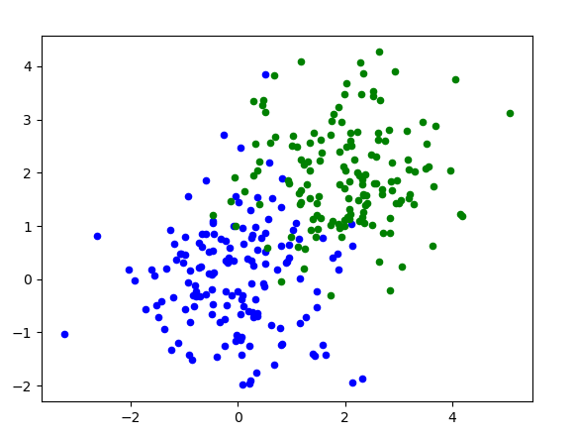

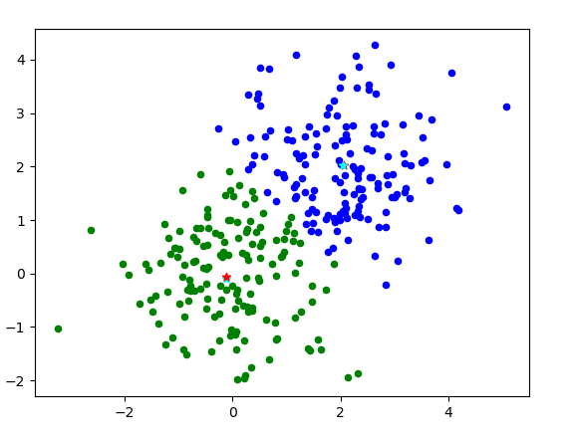
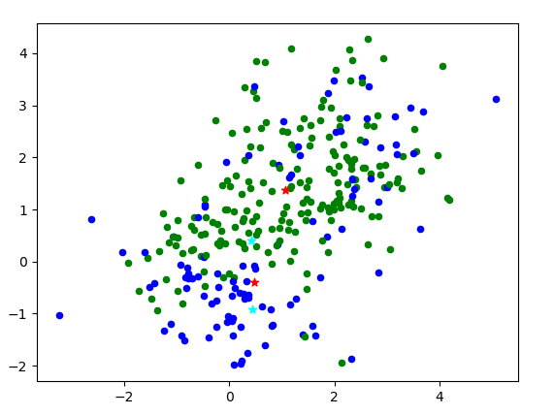
Для значения q=0.1 получаем более «чёткий» результат кластеризации:
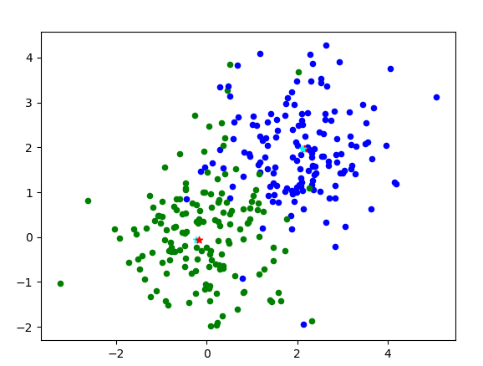

II. Кластеры сложной формы. Метод ближайших соседей.

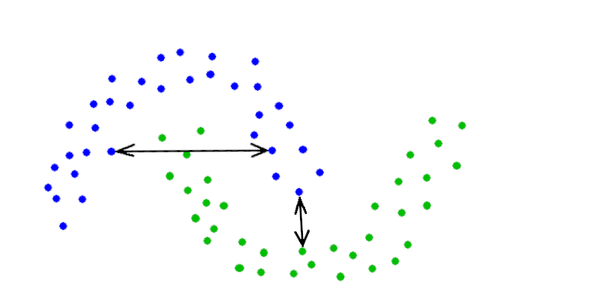
В определении кластеризации
$$\min{\sum_{\left\{C\right\}}{\sum_{x_{i},x_{j}∈C}{d(x_{i},x_{j})}}}$$
Сумму расстояний вычислять не по всем парам точек, а лишь для соседних точек:
$$\min{\sum_{\left\{C\right\}}{\sum_{\begin{aligned}x_{i},x_{j}∈C \\ d\left(x_{i},x_{j}\right)<d_{0} \end{aligned}}{d(x_{i},x_{j})}}}$$
Мы приходим к алгоритму кластеризации – метод ближайших соседей.
В приведённом ниже примере используется обучающий набор данных с известным распределением по кластерам. Приведённая программа реализует алгоритм классификации KNN – метод ближайших соседей.
import matplotlib.pyplot as plt
import numpy as np

import random
from math import sqrt
from math import cos
from math import sin

CLUST_N = 2
POINT_N = 300
KNBR_N = 5

def DataMoons (A, N):
for i in range(0, N):
f = 3.14 * random.random()
r = 0.2 * random.normalvariate(0.0, 0.4) + 0.9
if random.random() < 0.5:
A[i].clust = 0
A[i].X = 0.5 + r * cos(f)
A[i].Y = -0.25 + r * sin(f)
else:
A[i].clust = 1
A[i].X = -0.5 + r * cos(f)
A[i].Y = 0.25 - r * sin(f)
return

class POINT:
def __init__(self, X, Y):
self.X = X
self.Y = Y
self.Kn = [0 for i in range(0, KNBR_N)]
self.clust = 0
def Neighbors(self, A):
l = [i for i in range(0, len(A))]
for k in range(0, KNBR_N):
n = -1
d = 1.0e+99
for i in l:
if d > (self.X-A[i].X)**2 + (self.Y-A[i].Y)**2:
n = i
d = (self.X-A[i].X)**2 + (self.Y-A[i].Y)**2
self.Kn[k] = n
l.remove(n)

PPtrn = [POINT(0.0, 0.0) for i in range(0, POINT_N)]
DataMoons(PPtrn, POINT_N)

PPtst = [POINT(0.0, 0.0) for i in range(0, POINT_N)]
DataMoons(PPtst, POINT_N)

for p in PPtrn:
if p.clust == 0:
plt.scatter(p.X, p.Y, c='blue', marker="+")
else:
plt.scatter(p.X, p.Y, c='green', marker="+")
for p in PPtst:
if p.clust == 0:
plt.scatter(p.X, p.Y, s=20, c='black')
else:
plt.scatter(p.X, p.Y, s=20, c='black')
plt.show()

for p in PPtrn:
if p.clust == 0:
plt.scatter(p.X, p.Y, c='blue', marker="+")
else:
plt.scatter(p.X, p.Y, c='green', marker="+")

for p in PPtst:
p.Neighbors(PPtrn)
cl = [0 for i in range(0, CLUST_N)]
for k in range(0, KNBR_N):
cl[PPtrn[p.Kn[k]].clust] += 1

p.clust = np.argmax(cl, axis=0)

if p.clust == 0:
plt.scatter(p.X, p.Y, s=20.0, c='blue')
else:
plt.scatter(p.X, p.Y, s=20.0, c='green')
plt.show()

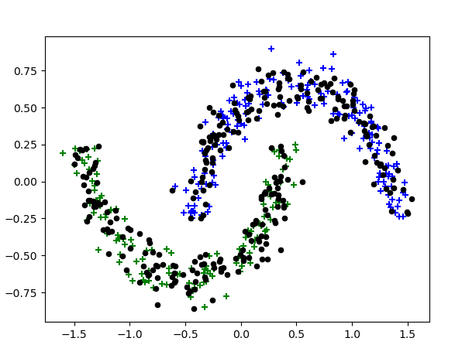
‘+’ обозначает обучающую последовательность, синий и зелёный цвета соответствуют кластерам, чёрные точки – тестовый набор данных.
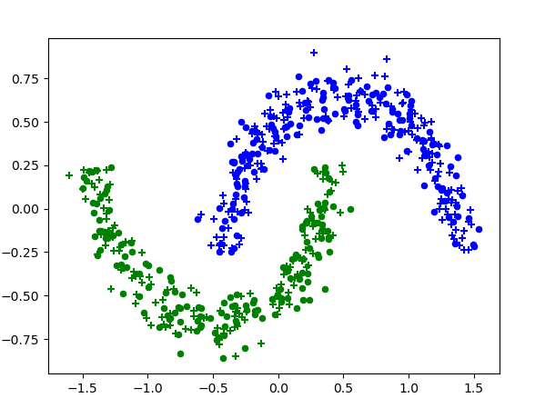
Результат классификации (обучение с учителем) данных.

С использованием библиотеки scikit-learn:
import matplotlib.pyplot as plt
import numpy as np
from sklearn.model_selection import train_test_split
from sklearn.neighbors import KNeighborsClassifier

import random
from math import sqrt
from math import cos
from math import sin

CLUST_N = 2
POINT_N = 200
KNBR_N = 5

data = np.array([[0.0, 0.0] for i in range(2*POINT_N)])
targ = np.array([2 for i in range(2*POINT_N)])

for i in range(2*POINT_N):
f = 3.14 * random.random()
r = 0.2 * random.normalvariate(0.0, 0.4) + 0.9
if random.random() < 0.5:
targ[i] = 0
data[i,0] = 0.5 + r * cos(f)
data[i,1] = -0.25 + r * sin(f)
else:
targ[i] = 1
data[i,0] = -0.5 + r * cos(f)
data[i,1] = 0.25 - r * sin(f)

data_train, data_test, targ_train, targ_test = train_test_split(data, targ, test_size=0.5, random_state=0)

for i in range(POINT_N):
if targ_train[i] == 0:
plt.scatter(data_train[i,0], data_train[i,1], c='blue', marker="+")
else:
plt.scatter(data_train[i,0], data_train[i,1], c='green', marker="+")
plt.scatter(data_test[i,0], data_test[i,1], s=20, c='black')
plt.show()

neigh = KNeighborsClassifier(n_neighbors=5)
neigh.fit(data_train, targ_train)
res = neigh.predict(data_test)

for i in range(POINT_N):
if res[i] == 0:
plt.scatter(data_test[i,0], data_test[i,1], c='blue', s=20)
else:
plt.scatter(data_test[i,0], data_test[i,1], c='green', s=20)
plt.show()

Результат работы программы:
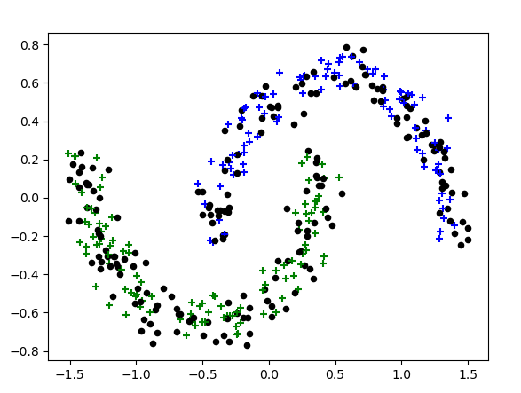
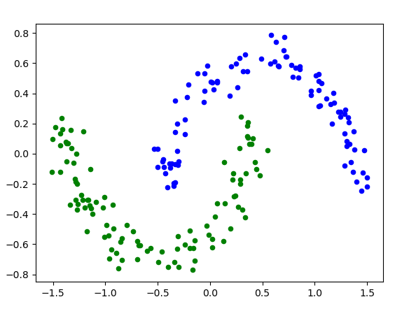

Кластеризация, основанная на плотности, метод DBSCAN.
Идея метода: Если в заданную окрестность точки (eps=0.22) попадает более заданного числа точек (min_samples=5), то все эти точки принадлежат одному кластеру.
import matplotlib.pyplot as plt
import numpy as np
from sklearn import metrics
from sklearn.cluster import DBSCAN

import random
from math import sqrt
from math import cos
from math import sin

CLUST_N = 2
POINT_N = 200
KNBR_N = 5

data = np.array([[0.0, 0.0] for i in range(POINT_N)])
targ = np.array([2 for i in range(POINT_N)])

for i in range(POINT_N):
f = 3.14 * random.random()
r = 0.2 * random.normalvariate(0.0, 0.4) + 0.9
if random.random() < 0.5:
targ[i] = 0
data[i,0] = 0.5 + r * cos(f)
data[i,1] = -0.25 + r * sin(f)
else:
targ[i] = 1
data[i,0] = -0.5 + r * cos(f)
data[i,1] = 0.25 - r * sin(f)

plt.scatter(data[:,0], data[:,1], s=20, c='black')
plt.show()

db = DBSCAN(eps=0.22, min_samples=5).fit(data)

for i in range(POINT_N):
if db.labels_[i] == 0:
plt.scatter(data[i,0], data[i,1], c='blue', s=20)
else:
if db.labels_[i] == 1:
plt.scatter(data[i,0], data[i,1], c='green', s=20)
else:
plt.scatter(data[i,0], data[i,1], c='red', s=20)
plt.show()

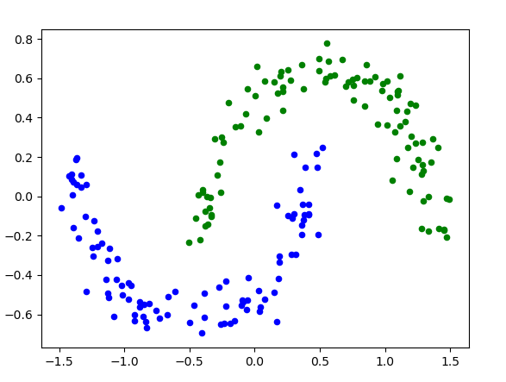
В данном случае мы получили 2 кластера. Могло быть и по-другому:
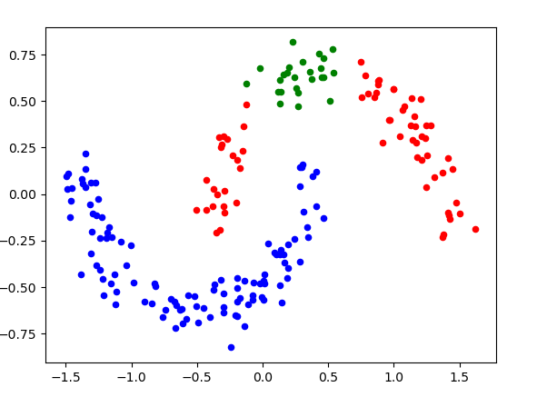
Результат зависит от распределения точек и значений параметров eps, min_samples.

III. Иерархическая кластеризация.
Кластеризация, основанная на построении иерархии кластеров. Существует два подхода:
- Агломеративные методы (agglomerative): новые кластеры создаются путем объединения более мелких кластеров;
- Дивизивные методы (divisive): новые кластеры создаются путем деления крупных кластеров на более мелкие.
Далее будем рассматривать агломеративные методы.
Используются различные принципы объединения кластеров: метод ближайшего соседа, метод дальнего соседа, центроидный метод, …, метод Уорда (Ward’s method).
Метод Уорда использует минимизация прироста суммы квадратов расстояний объектов до центра кластера (прирост дисперсии).
$$∆=\sum_{x_{i}∈A∪B}{{(x_{i}-\overline{x})}^{2}}-\sum_{x_{i}∈A}{{\left(x_{i}-\overline{a}\right)}^{2}}-\sum_{x_{i}∈B}{{(x_{i}-\overline{b})}^{2}}$$
$$=\sum_{x_{i}∈A}{({{(x_{i}-\overline{x})}^{2}-\left(x_{i}-\overline{a}\right)}^{2})}+\sum_{x_{i}∈B}{({{(x_{i}-\overline{x})}^{2}-\left(x_{i}-b\right)}^{2})}$$
$$=\sum_{x_{i}∈A}{(-2x_{i}\overline{x}+{\overline{x}}^{2}+2x_{i}\overline{a}-{\overline{a}}^{2})}+…$$
$$=\sum_{x_{i}∈A}{(-2x_{i}\overline{x}+2x_{i}\overline{a})}+\sum_{x_{i}∈A}{({\overline{x}}^{2}-{\overline{a}}^{2})}+…$$
$$=2\left(-\overline{x}+\overline{a}\right)\sum_{x_{i}∈A}{x_{i}}+N_{A}\left({\overline{x}}^{2}-{\overline{a}}^{2}\right)+…$$
$$=2\left(-\overline{x}+\overline{a}\right)N_{A}\overline{a}+N_{A}\left({\overline{x}}^{2}-{\overline{a}}^{2}\right)+…$$
$$=N_{A}\left(-2\overline{x}\overline{a}+2\overline{a}\overline{a}+{\overline{x}}^{2}-{\overline{a}}^{2}\right)+…$$
$$=N_{A}\left(-2\overline{x}\overline{a}+{\overline{x}}^{2}+{\overline{a}}^{2}\right)+…$$
$$=N_{A}{(\overline{x}-\overline{a})}^{2}+…$$
$$=N_{A}{(\frac{N_{A}\overline{a}{+N}_{B}\overline{b}}{N_{A}{+N}_{B}}-\overline{a})}^{2}+…$$
$$=N_{A}{\left(\frac{N_{B}\overline{b}-N_{B}\overline{a}}{N_{A}{+N}_{B}}\right)}^{2}+…$$
$$=\frac{N_{A}N_{B}}{{\left(N_{A}{+N}_{B}\right)}^{2}}{\left(\overline{b}-\overline{a}\right)}^{2}+…$$
$$=2\frac{N_{A}N_{B}}{{\left(N_{A}{+N}_{B}\right)}^{2}}{\left(\overline{b}-\overline{a}\right)}^{2}$$

Алгоритм можно представить в виде след. шагов:

import matplotlib.pyplot as plt
import random
from math import sqrt

POINT_N = 300
DIM_N = 2
CLUST_N = 3

class POINT:
def __init__(self, cl, x, y):
self.cl = cl
self.X = x
self.Y = y

class CLUSTER:
def __init__(self, ind, cl, x, y):
self.point = [ind]
self.clust = cl
self.N = 1
self.Sx = self.X = x
self.Sy = self.Y = y
self.Sxx = x*x
self.Syy = y*y
def Dist2(self, p):
return (self.X - p.X)**2 + (self.Y - p.Y)**2
def Merge(self, C):
self.point.extend(C.point)
self.N += C.N
self.Sx += C.Sx
self.Sy += C.Sy
self.X = self.Sx/self.N
self.Y = self.Sy/self.N
self.Sxx += C.Sxx
self.Syy += C.Syy

PP = [POINT(0, 0.0, 0.0) for i in range(0, POINT_N)]

cl = [[0.0, 0.0], [4.0, 0.0], [0.0, 4.0]]
for i in range(0, POINT_N):
r = random.random()
for c in range(0, CLUST_N):
if r <= (c+1)/CLUST_N:
PP[i].cl = c
PP[i].X = random.normalvariate(cl[c][0], 1.0)
PP[i].Y = random.normalvariate(cl[c][1], 1.0)
break;

CC = [CLUSTER(i, i, PP[i].X, PP[i].Y) for i in range(0, POINT_N)]
ClustN = POINT_N

DD = []
for i in range(0, ClustN):
dd = []
for j in range(0, i):
# dd.append(sqrt(CC[i].Dist2(CC[j]))) # Centroid
dd.append( CC[i].Dist2(CC[j]) * CC[i].N*CC[j].N/(CC[i].N+CC[j].N)/(CC[i].N+CC[j].N) ) # Word
DD.append(dd)

while ClustN > CLUST_N:
i0 = 1
j0 = 0
d = DD[i0][j0]
for i in range(1, ClustN):
for j in range(0, i):
if DD[i][j] < d:
d = DD[i][j]
i0 = i
j0 = j

CC[i0].Merge(CC[j0])

for i in range(i0+1, ClustN):
# DD[i][i0] = sqrt(CC[i0].Dist2(CC[i])) # Centroid
DD[i][i0] = CC[i0].Dist2(CC[i]) * CC[i0].N*CC[i].N/(CC[i0].N+CC[i].N)/(CC[i0].N+CC[i].N) # Ward s method
# DD[i][i0] = min(DD[i][i0], DD[i][j0]) # Nearest points
for j in range(0, i0):
# DD[i0][j] = sqrt(CC[i0].Dist2(CC[j])) # Centroid
DD[i0][j] = CC[i0].Dist2(CC[j]) * CC[i0].N*CC[j].N/(CC[i0].N+CC[j].N)/(CC[i0].N+CC[j].N) # Ward s method

for i in range(j0+1, ClustN):
DD[i].pop(j0)
DD.pop(j0)

CC.pop(j0)
ClustN -= 1

colors = [plt.cm.tab10(float(n)/ClustN) for n in range(ClustN)]
for n in range(0, ClustN):
for i in CC[n].point:
plt.scatter(PP[i].X, PP[i].Y, color=colors[n], s=20)
plt.show()

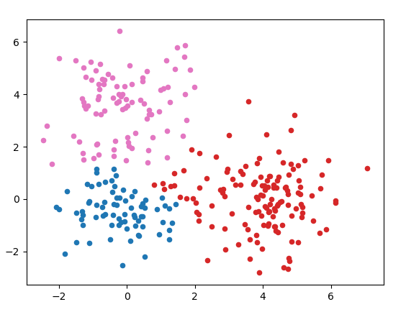

Тоже с использованием библиотеки sklearn:
import matplotlib.pyplot as plt
import numpy as np
from sklearn.cluster import AgglomerativeClustering
from sklearn import datasets

POINT_N = 300
CLUST_N = 3

centers = [[0.0, 0.0], [3.0, 0.0], [0.0, 3.0]]
data, targ = datasets.make_blobs(n_samples=POINT_N, centers=centers, shuffle=False, random_state=42)

res = AgglomerativeClustering(n_clusters=3, linkage='ward').fit(data)

colors = [plt.cm.tab10(float(n)/CLUST_N) for n in range(CLUST_N)]
for i in range(POINT_N):
plt.scatter(data[i,0], data[i,1], color=colors[res.labels_[i]], s=20)
plt.show()

